Oh, oh... tenien un gran problema! I ara, què farien?

La Senyora Cigonya va veure una barqueta al fons de la platja, la va mirar pensativa i se li va ocórrer una idea…
-“Si agafem aquella barqueta i ens pugem en ella, potser arribarem fins al vaixell.”

Dit i fet, no s’ho va pensar dues vegades. Va agafar bruscament de la mà al Senyor Atleto i se’l van endur cap a la barca, sense perdre més temps.

El Senyor Atleto va engegar el motor i van fer via cap al vaixell on hi havia les lletres que hi faltaven.

No van trigar gaire temps en arribar-hi, però el camí se’ls va fer etern, ja que ni la Senyora Cigonya ni el Senyor Atleto eren massa bons mariners.
L’estat de la mar moguda, feia que hi haguessin unes onades fortes.
D’una banda això els espantava però, d’una altra els va ajudar a arribar més ràpidament al vaixell.
En varies ocasions la barqueta es va pujar a grans onades i va lliscar sobre elles planejant.
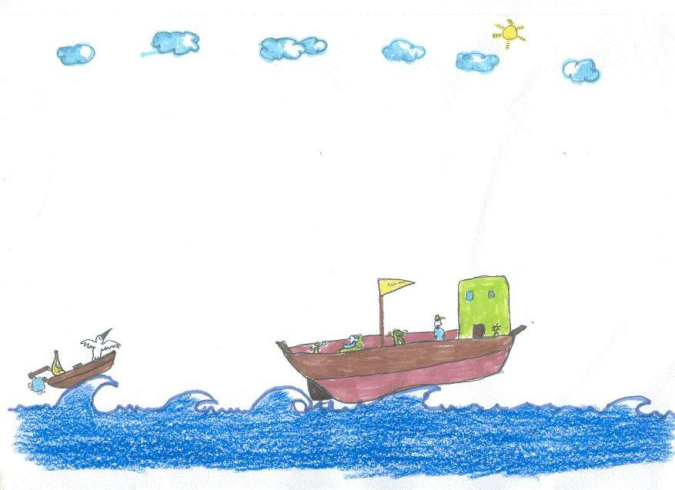

Quan van arribar al vaixell, la Senyora Cigonya i el Senyor Atleto es van presentar i van saludar al capità:
-Bon dia, capità!
-Em dic Atleto i la meva amiga és la Senyora Cigonya.
-Perdoni per les molèsties, capità –va continuar la Senyora Cigonya- però necessitem que el vaixell doni mitja volta i torni al port, si-us-plau!
-És per una bona causa! Ara li ho explicarem…

El Senyor Atleto i la Senyora Cigonya li van explicar tot el que volien aconseguir.
Al capità li va agradar molt la idea i va proposar un tracte als seus nous amics:
-Jo faig girar el vaixell cap a port, amb la condició de ser el primer en llegir aquest llibre que sembla que serà tan interessant. D’acord?
-D’acord! Estarem encantats en deixar-te’l llegir!

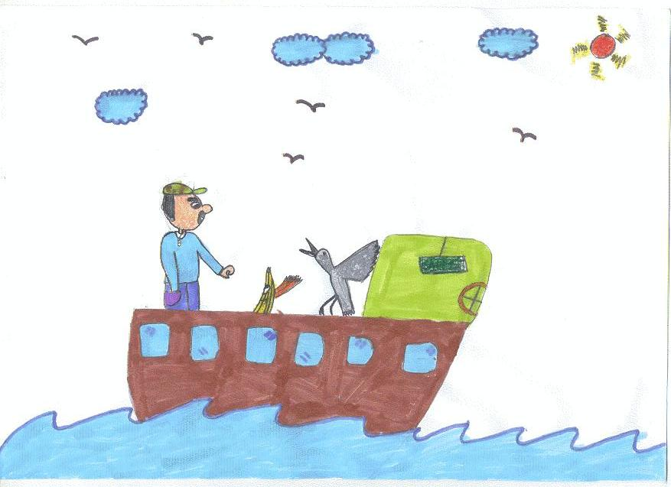

El vaixell va posar rumb cap a port però, les lletres, de seguida es van queixar perquè estaven gaudint de les seves vacances i no volien interrompre-les.
La lletra O, que era la més atrevida de totes, seguida de les altres companyes va dirigir-se al capità per demanar-li explicacions:
-Per què fem mitja volta, capità? Ara que estem gaudint de les nostres vacances!
-És per una causa important! -va contestar el capità- i a més a més, necessitem la vostra col·laboració!
Les lletres a la vegada van exclamar:
-La nostra col·laboració?
-En què hem de col·laborar? –va dir la F, tota encuriosida.
-No vull tornar, que estic de vacances! -va rondinar la lletra Z ...
-Calmeu-vos, calmeu-vos!... Ara us explicaré el què passa –es va precipitar a dir el capità.
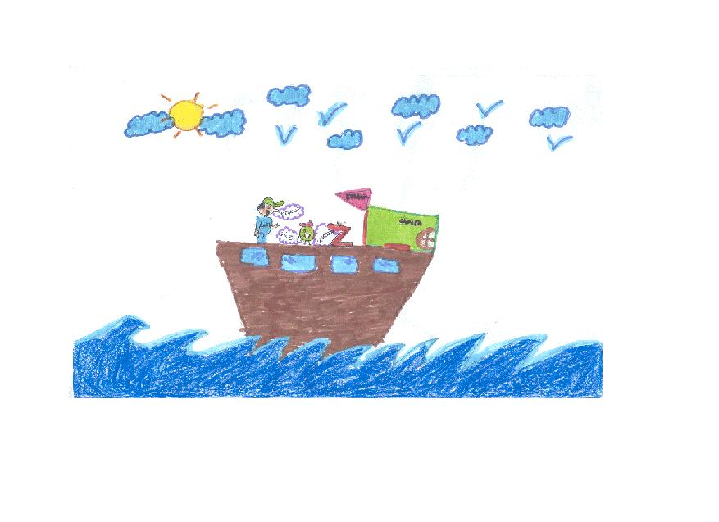

El capità va demanar ajuda al Senyor Atleto i a la Senyora Cigonya per explicar a les lletres, amb detall, perquè feien mitja volta.
Quan van acabar d’explicar per a què necessitaven l’ajuda de les lletres, va haver-hi un gran enrenou.
Algunes lletres estaven d’acord i els agradava la idea. En canvi, unes altres no volien tornar a aquell llibre vell, ple de pols i deixar les seves vacances.

Van estar molta estona discutint i intentant solucionar el problema que tenien. No hi havia manera de posar-se d’acord!
De cop i volta, al Senyor Atleto se li va encendre la bombeta!

-Ja ho tinc!! Ens ho jugarem al plàting!!

La intenció de l’Atleto al organitzar el joc, era que totes les lletres aprenguessin a practicar el seu esport preferit, especialment les lletres que estaven en contra de tornar a port.
D’aquesta manera, podria ser que les lletres s’animessin a col·laborar en escriure el llibre de plàting!
El Senyor Atleto va enviar a les lletres a buscar les seves sabatilles d’esport i les va citar en deu minuts a la coberta del vaixell.

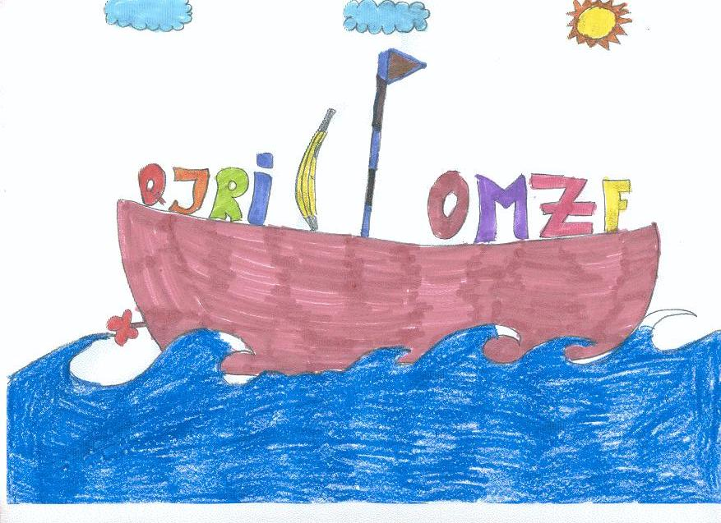

El joc començaria en uns instants i els dos equips estaven molt nerviosos perquè era la primera vegada que jugaven a plàting. També ho estaven la Senyora Cigonya i el capità. Ells dos s’encarregarien de feines molt importants: La Cigonya seria la comentarista del joc i el capità l’arbitraria.
El Senyor Atleto, en canvi estava tranquil perquè sabia que tot sortiria bé.

Pels altaveus del vaixell es va sentir la veu de la Senyora Cigonya:

-El joc està a punt de començar!!
-Els dos equips estan escalfant-se!!...
-El judadors entren al camp.... es situen a les seves posicions i l’àrbitre xiula el començament del joc!!

La primera part va ser molt intensa; els dos equips havien jugat molt bé i anaven empatats en el resultat.
Durant el descans el Senyor Atleto va felicitar a les lletres dels dos grups perquè, tot i ser la primera vegada que jugaven a plàting havien jugat com uns professionals.

A la segona part del joc, les lletres que no volien tornar anaven guanyant. La Senyora Cigonya i el capità estaven patint molt.
Pensaven que si aquestes guanyaven, voldrien seguir de vacances i no aconseguirien escriure el llibre.

Se senten els altaveus!!

-Últim minut del joc!!...
-Atenció!, la Z rondinaire torna a marcar i l’àrbitre xiula el final del joc.!!
-Les lletres que no volen tornar a port han guanyat!!
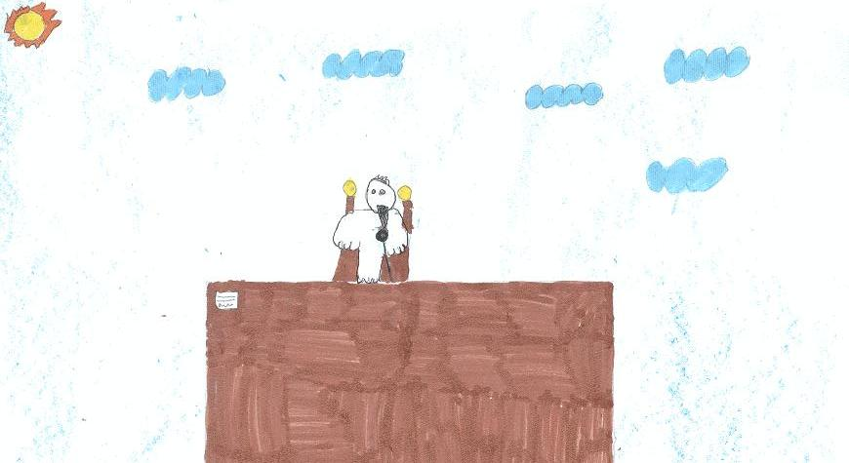

Després d’acabar el joc, les lletres que estaven en contra de tornar a port van fer una reunió a la cambra de la M, perquè aquesta volia convèncer-les d’escriure el llibre.
Abans que la lletra M acabés de negociar amb les seves companyes, la X va interrompre i va dir que ella estava d’acord en tornar per poder escriure el llibre. Li havia encantat aquest esport!.
Quan van sentir a la X, les altres lletres van exclamar:
-Estem d’acord!
-A nosaltres també ens ha agradat molt el plàting!
-Volem tornar al llibre perquè segur que molta gent el llegirà!
-Tindrà molt d’èxit!

Les lletres van sortir molt contentes i emocionades a donar la notícia a les altres lletres.
Un cop ho van fer, el capità va ordenar:
- Tornem al port!!
Per tot arreu es van sentir els crits d’emoció i alegria de les lletres.

Llavors van marxar cap a port i quan estaven a punt d’arribar van veure les altres lletres, que les estaven esperant a la platja. Aquestes estaven impacients per fer el llibre i descobrir de què tractava el plàting.

Al vespre, totes les lletres, la Cigonya, l’Atleto i el capità van fer una festa a la platja per celebrar-ho.
Va durar fins ben entrada la nit i s’ho van passar molt bé!

A l’endemà, es van reunir tots a la biblioteca i molt animats van començar a treballar en el llibre.
Els diccionaris, les enciclopèdies i els punts de llibre van ser els encarregats de buscar informació.
La lletra L, va ser l’encarregada de coordinar a les altres lletres.
I el Senyor Atleto, faria la feina més complicada de totes: dirigir a tothom per tal de que tot sortís bé.

L’Atleto va buscar als seus companys de plàting perquè l’ajudessin a redactar les tàctiques i alineacions de l’esport.

Les lletres es van unir molt, durant tot el temps que va durar la feina. Van treballar de valent totes juntes i animades.
La feina va ser molt dura però, com que van treballar en equip va tenir una bona recompensa: van fer un llibre meravellós!!
El van titular: “Plàting, un esport diferent”

Va arribar el dia de la gran festa de presentació del llibre!
La biblioteca estava plena de gom a gom i tothom esperava impacient que arribés el Senyor Atleto.

Va arribar acompanyat de l’Alcalde i el Regidor de Cultura. Tots van fer un fort aplaudiment per rebre’ls.

El Senyor Atleto es va asseure a la cadira i va fer un discurs d’agraïment a tota la gent que l’havia ajudat a escriure el seu llibre.
Els seus amics estaven molt orgullosos del Senyor Atleto i del seu equip.

Durant la presentació del llibre, l’Atleto i la Senyora Cigonya van dirigir-se al capità i li van donar el llibre perquè fos ell, el primer en llegir-lo, tal i com li havien promès.

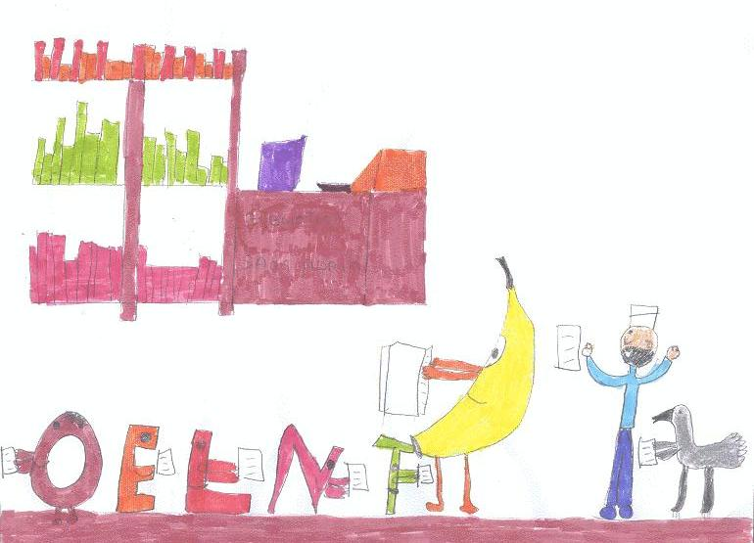

El llibre va tenir tant d’èxit que de seguida es van esgotar els exemplars de les llibreries.
Tothom el volia agafar a la biblioteca! Fins i tot, va aconseguir ser el millor llibre de la biblioteca i el més escollit pels lectors.

El Senyor Atleto, la Senyora Cigonya i les lletres van demostrar a tothom, que si algú es proposa alguna cosa, amb esforç i l’ajuda dels amics, es pot aconseguir!

I , a tots aquells, que us piqui la curiositat...
-Podeu anar a buscar a la biblioteca, el llibre que us explicarà tot el que voleu saber sobre:

“Plàting, un esport diferent”

